# 2024百度之星程序设计大赛

# 注意事项及常见问题答疑

1. **关于答题平台问题**

**1.关于答题平台软件问题（必须要下载考试客户端吗？）**

**答：报名后请及时下载考试客户端，并按照自测流程：matiji.net/zice，提前准备好设备，进入模拟考试，设置好系统环境。**

**2.竞赛时从哪里进入竞赛系统？具体操作步骤是什么？**

**答：竞赛时采用双机位监考，从考试客户端进入竞赛系统。**

**具体流程：**

1. **电脑上下载并运行考试客户端（运行后会出现一个二维码）**
2. **手机微信扫码，点击“考试客户端第二机位入口”**
3. **短信验证**
4. **手机上点击双机位考试**
5. **提前30分钟可进入考试客户端熟悉系统。**

**注：报名后可按以上步骤进入双机位查看是否存在已报名的场次，如果没有须及时联系QQ：253274581解决。**

**3.关于比赛环境要求（比赛环境满足什么样的标准）**

答：可登录报名场次页面<https://www.matiji.net/exam/contest/astar?id=5>，点击考试客户端，查看自测流程：<https://www.matiji.net/exam/contest/clientIndex/1>

**4.关于答题程序设计语言（用什么答题语言）**

答：大赛采用ACM赛制，竞赛任务为使用C、C++、Python、Java等程序设计语言解决挑战性算法问题，每道题答题之前首选要选择使用的语言。

**5.模拟试题时，如一直弹出人脸不是本人的提示，有没有影响？**

答：模拟答题时因为没有报名，未预留照片，所以比对不是本人属于正常，请忽略即可。

**6.考试纪律**

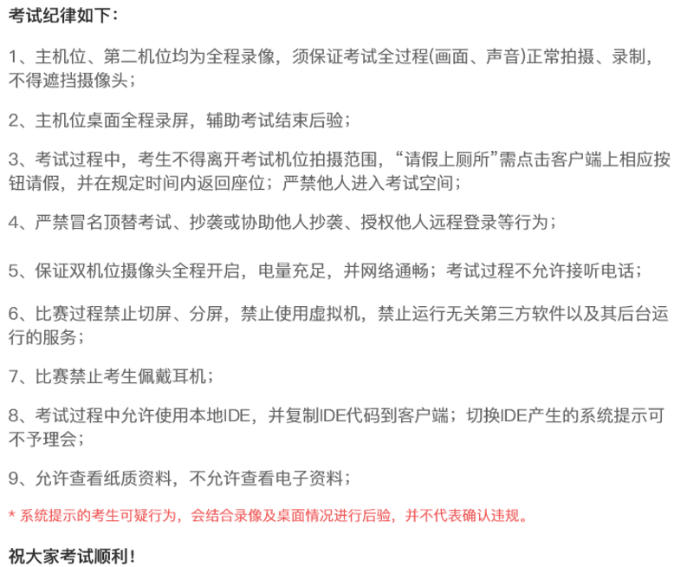

**7.违纪如何处罚？**

**答：选手须独立完成题目，无任何作弊和欺诈行为。违纪作弊者将被列入不诚信数据库，取消成绩并禁止此后三年参赛。作弊名单将会在网上公布，组委会保留通报学校的权利。**

**8.进场有什么时间规定？**

答：开考前30分钟可以登陆考试客户端熟悉环境（看不到赛题），开考30分钟后禁止进场。

**9.关于上厕所有什么规定？**

答：竞赛过程每位选手可以使用“请假上厕所”按钮最多2次，每次不超过5分钟，超时回来系统会自动交卷。

**10.比赛时，个人电脑的计算器能否使用？**

答：不能使用电脑上的计算器。

**11.本地的编译器能不能使用？**

答：可以使用本地的编译器，只限于编译代码，不能使用其他功能。

**12.电脑上的本地的资料和纸质资料能否查看？**

答：电脑上的本地资料不能查看，可以翻阅纸质参考资料，纸质资料需要提前准备好，放在手边，即双机位监控范围内，**中途进入监控的资料视为作弊**。

**13.如果在实验室去答题，旁边有人说话，或走动，会有影响吗？**

答：竞赛平台可能会有异常提示记录，竞赛结束后都会有人工二次核查。

**14.考试客户端说明**：<https://www.matiji.net/exam/contest/clientIndex/0>

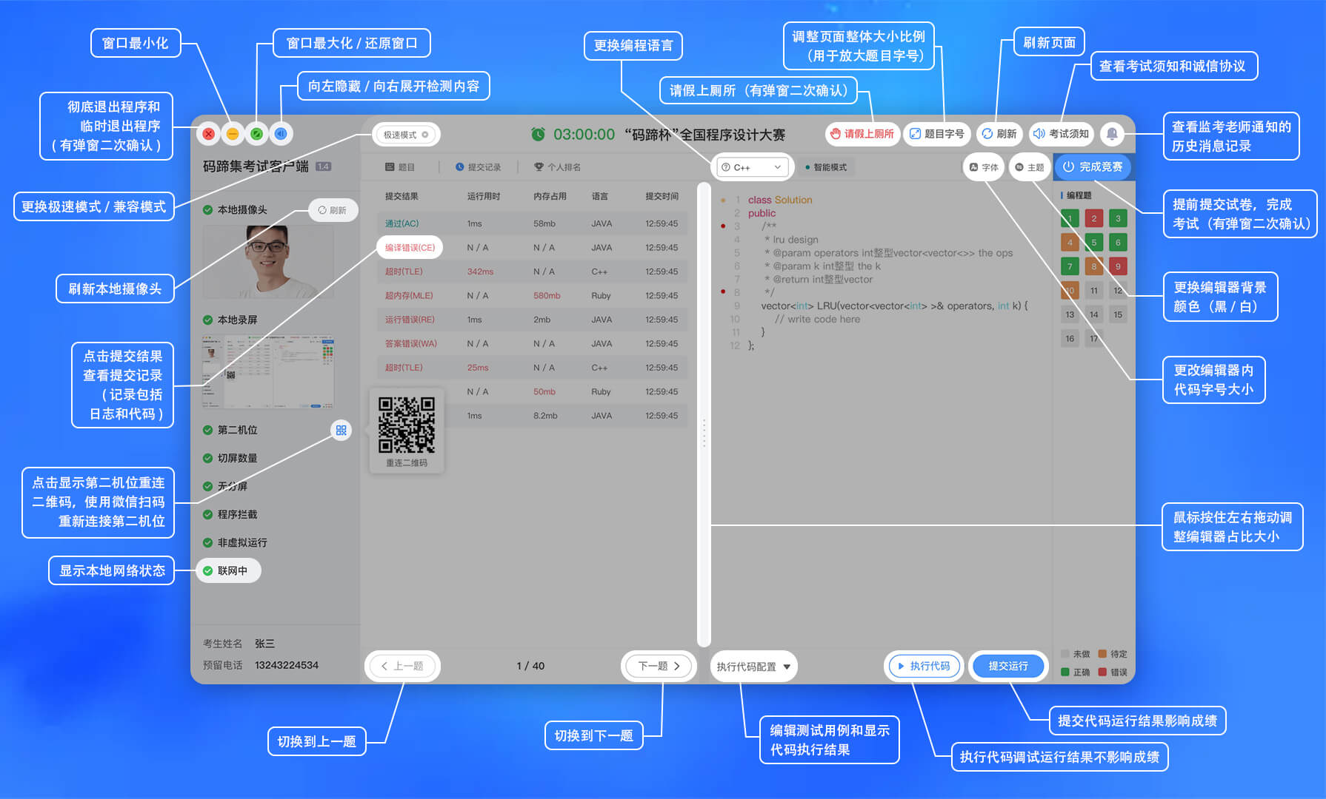

**15.赛前自测流程：**<https://www.matiji.net/exam/contest/clientIndex/1>

**所有选手务必完成赛前【自测流程】，下载考试客户端，按照自测流程，模拟考试**（注：模拟考试时因为没报名，不比对身份证和照片，若提示不一致请忽略），**即可测试设备和环境。**

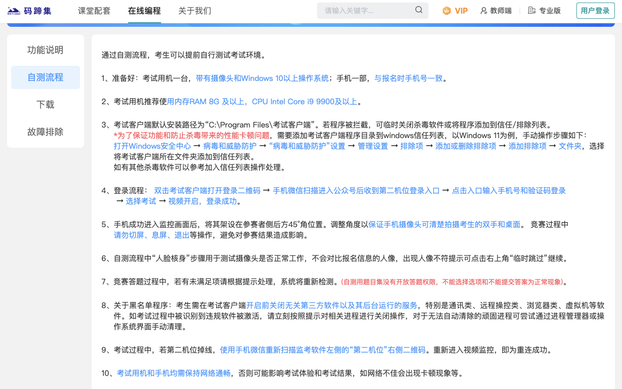

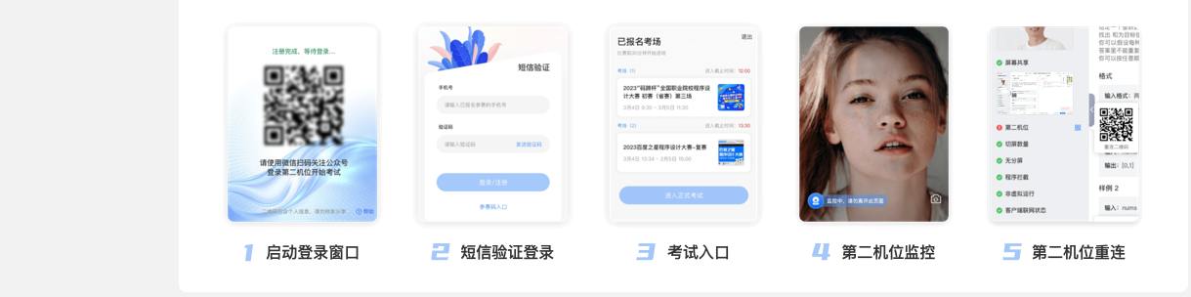

**16.考试客户端下载**：<https://www.matiji.net/exam/contest/clientIndex/2>

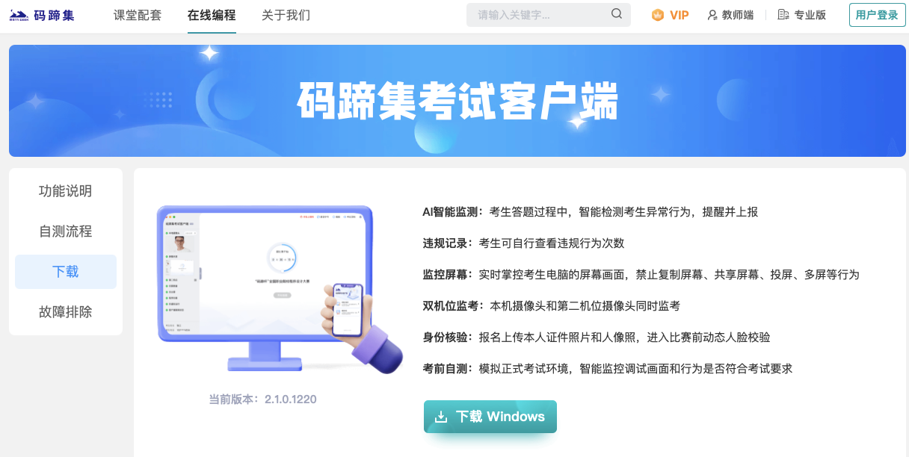

**17.考试客户端故障排除**：<https://www.matiji.net/exam/contest/clientIndex/3>

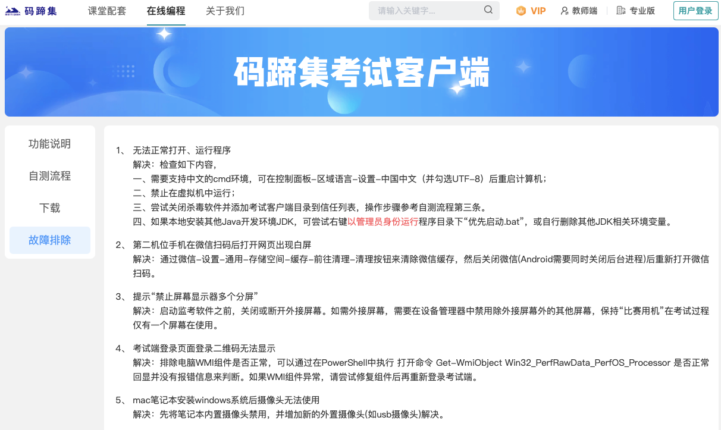

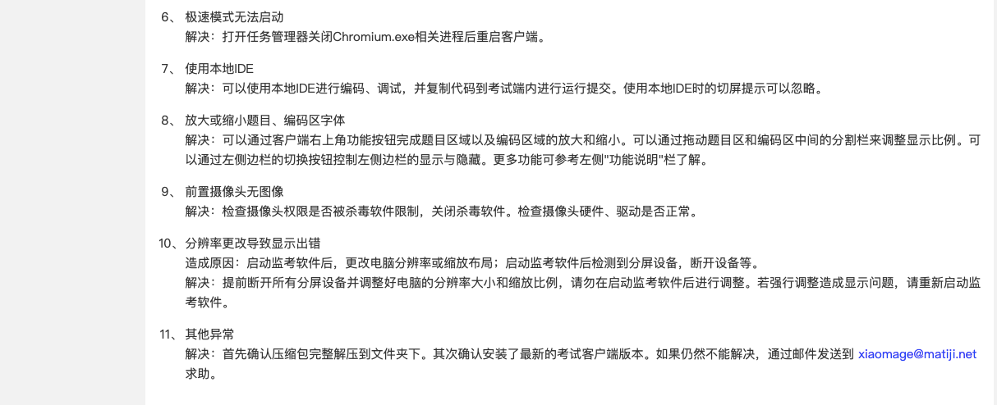

**二、关于报名问题**

**1.关于报名后，想要更换场次**

答：初赛共三场，可任选其中一场参加。报名完成后如有特殊原因希望更换场次，请将用户名、姓名、手机号、原场次和请求换入的场次发邮件至xiaomage@matiji.net，一周内处理完成，以收到回复邮件为准。**该权利每人仅限行使一次。每场赛前一周内不再接受更换场次需求。**

**2.关于报名费问题**

答：大赛不收报名费。由第三方 OJ 考试平台收取考试服务费。标准为：80元／人／单场竞赛（初赛和决赛同一标准）。

**3.关于报名信息填错了，想重新填写**

答：请将用户名、姓名、手机号、场次和请求更正的信息发邮件至xiaomage@matiji.net [申请，一周内处理完成，以收到回复邮件为准。](mailto:astar@baidu.com申请，一周内处理完成，以收到回复邮件为准。)

**4.关于集体报名（团体公费报名）**

答：参考《报名缴费通知》，可对公转账或扫微信二维码支付，缴费成功后，将缴费凭证发给QQ：253274581索要参赛邀请码，然后将参赛邀请码分发给学生，学生在报名页面点击“参赛邀请码通道”，输入参赛邀请码，然后填写个人信息，提交，提示报名成功即可。

注：务必告知学生报名必填的“指导老师”的姓名、手机号、电邮地址。

大赛网址：<https://astar.baidu.com/#/program-design-match?tab=1>

**5.赛制规则问题**

答：大赛采用传统ACM赛制，每题提交后可査看反馈且不限制提交次数，获得AC后本题通过；赛中可査看实时排名，通过相同题数的情况下按照答题时间+罚时进行排名。

罚时情况不包含以下内容:未通过题目、已AC题目、(系统)内部错误、编译错误

本场计分规则：

本场比赛总用时=解题时间之和+提交错误次数x20分(单次罚时/分钟)

**6.对组织参赛的院校/老师有哪些激励措施？**

答：

1. 根据各院校/指导老师/教练组织参赛情况，颁发相应的组织奖项/优秀教练奖项，酌情提供晋级外卡名额。
2. 相关教师有机会优先获得百度支持的教育部产学合作协同育人项目（编程竞赛实践基地类）。

参考：<https://astar.baidu.com/#/program-design-match?tab=1>

**7.关于报名截止时间**

答：

初赛共三场，可参加任意场次:

1. 第一场(线上):6月 2 日(周日)14:00-17:00
2. 第二场(线上):6月16日(周日)14:00-17:00
3. 第三场(线上):6月30日(周日)14:00-17:00

**每场报名截止时间为每场次开赛前2小时。**

**8.关于退款问题**

答：**缴费完成后，一周内允许退费**。将报名信息（用户名、姓名、手机号、和缴费证明截图（含商户单号和交易单号））发至xiaomage@matiji.net，一月内处理完成，自行查看。

**9.关于晋级问题**

答：每场初赛公布约 300 位晋级名额：成绩前 200 名大学生、前 50 名高中生、前 50 名小星星（初中生或小学生）。已被公布晋级的选手，可自愿参加后续场次的初赛（如有），但不再占用相关场次晋级决赛名额。

若有放弃决赛名额的情况，组委会将通知有关选手及时确认顺延递补晋级。三场初赛合计共约 900 人晋级决赛。

组委会将根据各单位组织报名情况和历史合作情况（如百度松果人才培养实践基地/菁英班等）综合考量，给予约100个“外卡”晋级名额，让参加了初赛但未晋级的同学“复活”进入决赛。此外，获得省赛铜奖及以上的社会人士，发邮件至astar@baidu.com有机会申请到决赛“打星”名额，组委会酌情遴选不超过50人。最终总决赛包括打星人数约1000余人。

**10.身份证照片与现在相差较大，无法报名怎么解决？**

答：证件类型选其他证件，但是仍然上传身份证信息和照片即可。

**11.更换场次后.一直显示未通过，怎么办？**

答：更换场次或退款后，原场次即会显示“审核不通过”，如果还需报名原场次，联系客服qq：253274581处理。

**12.决赛前可不可以再次申请更换指导老师、修改报名信息？**

答：决赛和初赛报名信息原则上须保持一致。

**13.国际学校七年级的孩子如何填写报名信息?**

答：对于国际学校，如果确认属于初中或小学生就选择小星星组，如果是高中生就选择高中组。选手须对信息准确性负责。